6. A,B,C in D – GOSPODINJSTVO, teden od 20. 4. do 24. 4. 2020 ( 1 ura )

VAROVANJE OKOLJA
V tem tednu se bomo posvetili varovanju okolja. V ta namen boste pripravili domače čistilno sredstvo. Izmed spodnjih nasvetov izberite enega, ga izdelajte in z njim očistite površino za katero je namenjen. V zvezek za gospodinjstvo napišeš naslov: VAROVANJE OKOLJA in spodaj pod naslov prepišeš izbran recept. Če imaš tiskalnik lahko natisneš vse nasvete in prilepiš v zvezek. V tem tednu ni potrebno pošiljati fotografij domačega dela.
Učiteljici, Ida robek in Petra Fefer

- Čistilo za okna
V plastenki s pršilko zmešajte 3 žličke alkoholnega kisa in 1 liter tople vode. Za zelo umazana okna poskusite naslednje: ½ žlice tekočega mila, 3 žlice kisa in 2 posodici vode. Sestavine dobro pretresite. Ne pomivajte oken, ko nanje sije sonce ali ko je steklo toplo, sicer bodo na njih ostali madeži, ko se posušijo.

Zamaščena pečica
Zmočite notranje površine pečice z gobico in vodo. Za čiščenje zelo zamaščene pečice zmešajte ¾ posodice sode bikarbone, ¼ posodice soli in ¼ posodice vode. Nastalo gosto pasto nanesite na površine pečice (izognite se kovinskim delom in odprtinam). Pustite delovati čez noč. Naslednji dan vse skupaj odstranite s plastično ali leseno kuhinjsko lopatko oz. strgalcem. Trdovratne obloge nežno zdrgnite z drobno žičnato krpo. Na koncu vse površine dobro sperite z vodo.

Madeži od čaja in kave
Obarvanost odstranimo z gobico, na katero pokapljamo malo kisa. Če želite očistiti čajnik ali posodo za kavo, v njej zavrite 2 posodici vode in ¼ posodice kisa. Ko se ohladi, obrišite s krpo in temeljito izperite z vodo. Na ta način iz posod odstranimo tudi vodni kamen.

Čistilo za prah
1,5 dl alkoholnega kisa in eno žličko olivnega olja premešajte v razpršilki in vsebino nanesite na krpo. Krpa naj bo pred uporabo navlažena. V kolikor želite očistiti vaše leseno vrtno pohištvo uporabite olivno olje in alkoholni kis v razmerju 1:1. Z mešanico se bodo vaše lesene površine resnično svetile. Namesto olivnega olja lahko uporabite tudi jedilno laneno olje.
- Čistilo za WC školjko:
V školjko čez noč zlijte mešanico sode bikarbone (2 žlici) in kisa (2,5dl). Zjutraj školjko zdrgnete s ščetko in splaknite z vodo.
- Čistilo za kuhinjske deske
Kuhinjske deske premažite z limoninim sokom, pustite delovati 10 minut. Desko dobro sperite pod toplo vodo. V kolikor je vonj trdovratnejši na mokro desko dodajte nekaj žlic soli (da prikrije celotno površino), zdrgnite z gobico in pustite delovati nekaj minut. Na koncu dobro sperite s toplo vodo.

Čistilo za rjo
Potrebujete nekaj soli, ki jo raztrosite na površino, ki je porjavela. Čez sol prilijte limonin sok (toliko, da zajame celotno površine soli). Pustite delovati nekaj ur (do 3h), nato pa zdrgnite z gobico ali pa raje kar z limonino lupino.

- Počečkane stene
Večino madežev od črnila, svinčnika, barvic ali flomastrov lahko odstranimo s sodo bikarbono na vlažni gobici. Nežno zdrgnite, obrišite in sperite.
- Loščilo za čevlje
Z debelo bombažno krpo nanesete na čevlje olivno olje z nekaj kapljicami limoninega soka. Pustite nekaj minut, obrišite in spolirajte s čisto suho krpo.

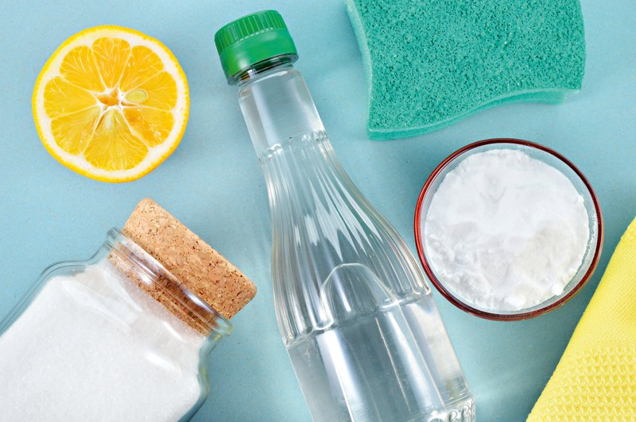

Viri:
https://www.svetloba.si/znanja/504-doma-narejena-cistila
https://govorise.metropolitan.si/zanimivosti/ciscenje-doma-brez-nepotrebnih-strupov-recepti-za-domaca-cistila/

